KLOPCA
V devetem razredu OŠ s prilagojenim programom pri projektni nalogi izdelujemo maketo klopce. Pri izdelavi dokumentacije narišemo sestavno risbo klopce s 3D modeliranjem. Tukaj je postopek, s katerim bomo narisali 3D risbo s programom SketchUp.
ORODJA | OPRAVILA | ZASLONSKE SLIKE
 | Zagon programa | 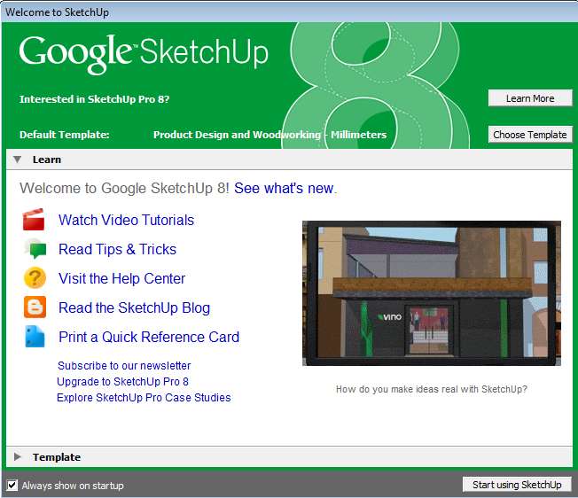
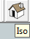 | Nastavitev pogled Iso | 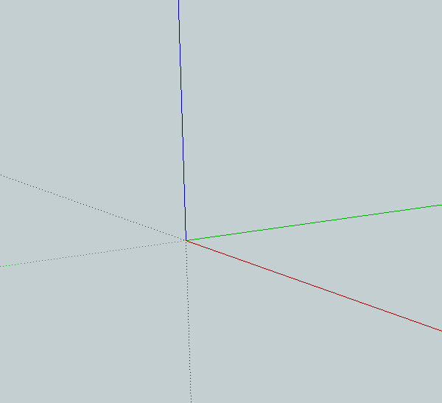
 | Nariši pomožnico 50 mm oddaljeno od zelene osi in vzporedno z njo | 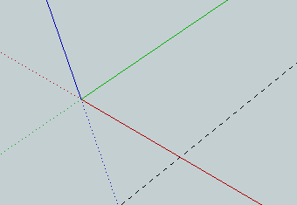
 | Na presečišču pomožnice in rdeče osi nariši pravokotnik z merami  30 mm x 20 mm  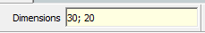 | 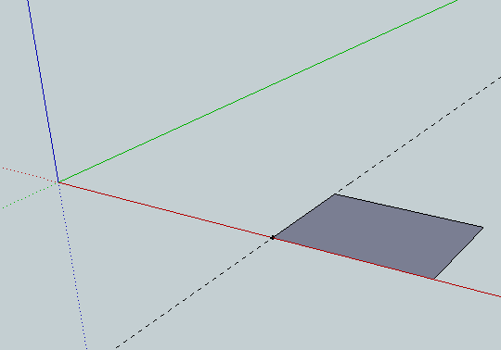
 | Povleci v višino 150 mm | 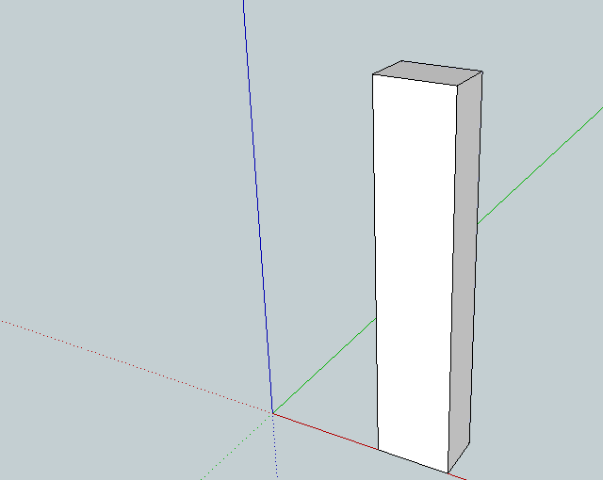
 | Označimo zgornja krajša robova in ju od sredine potegnemo nazaj proti navpični osi za 50 mm | 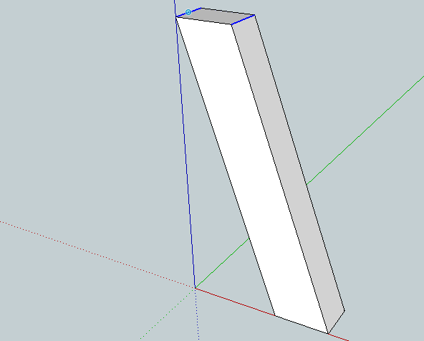
 | Stebriček pretvorimo v komponento (G) in ji damo ime STEBRICEK  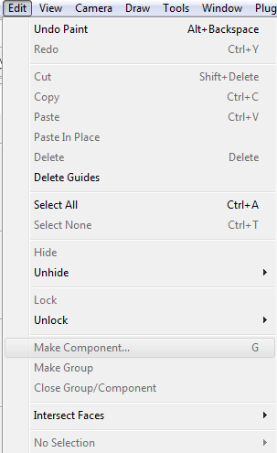 | 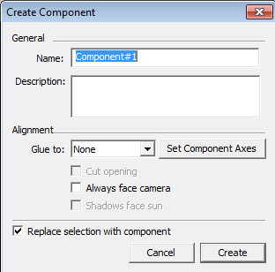
 | Stebriček premaknemo stran, da naredimo prostor za izdelavo spodnjega dela stranice. | 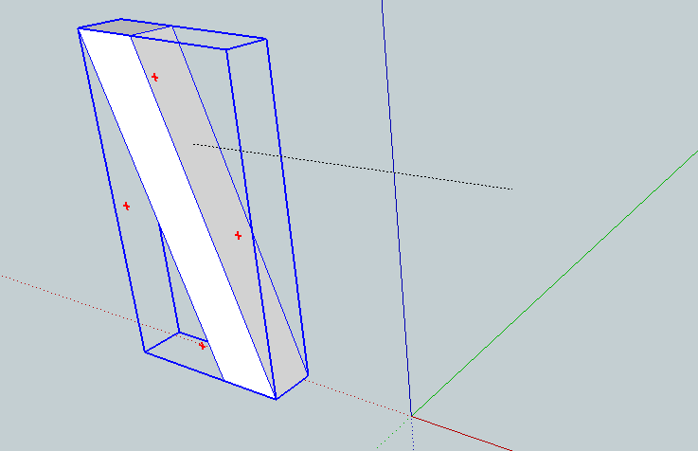
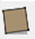 | V izhodišču narišemo pravokotnik z merami 160 mm x 20 mm | 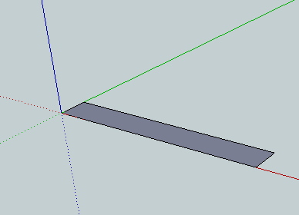
 | Povleci v višino 150 mm | 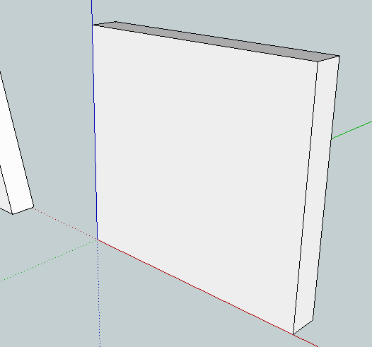
 | Razdelimo spodnjo stranico na 4 dele (desni klik na stranico – divide – 4 segments) in iz vsake točke navzgor narišemo pomožnico | 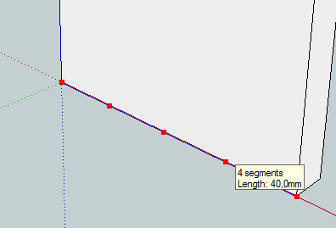
 | Vzporedno z rdečo osjo in 70 mm oddaljeno od nje narišemo še eno pomožnico | 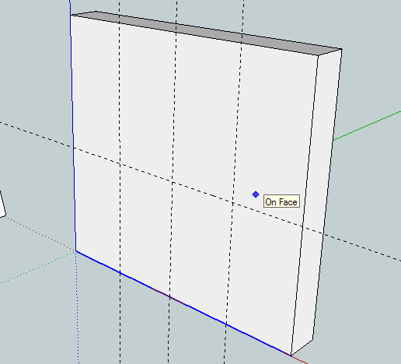
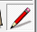 | S črto povežemo presečišče prve pomožnice in stranice s presečiščem druge navpične in vodoravne pomožnice ter naprej do presečišča tretje pomožnice s stranico. | 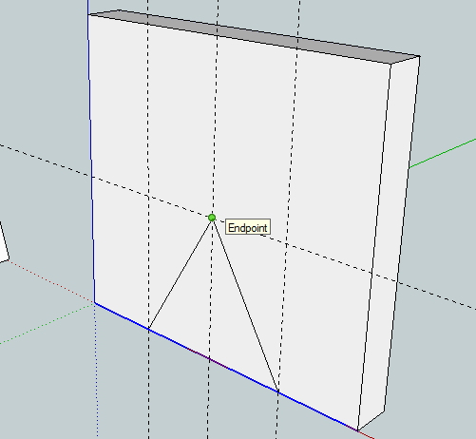
 | Potisnimo nastalo ploskev po zeleni osi v desno. Nastane izrez. | 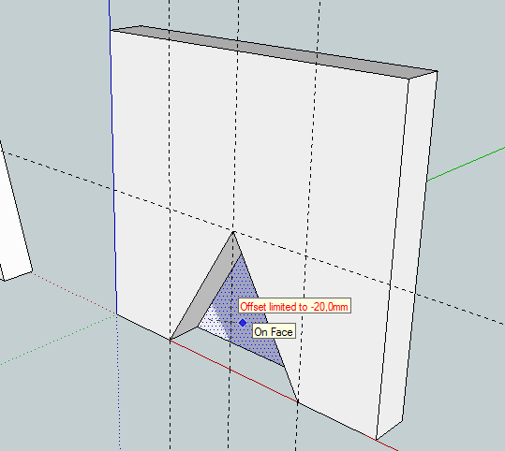
 | Izbrišemo pomožnice. Narišemo dve novi navpični pomožnici – prvo 30 mm oddaljeno od prednjega roba, drugo 100 mm oddaljeno od prve. Narišemo še eno vodoravno, oddaljeno 40 mm od zgornjega roba navzdol. | 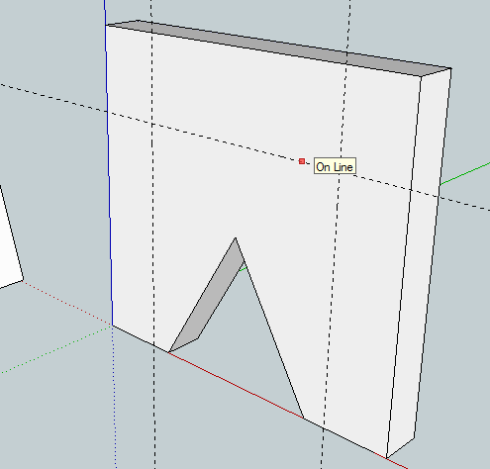
 | Narišemo črto iz izhodišča vseh treh osi do presečišča prve pomožnice z zgornjo stranico. Prav tako narišemo črto od presečišča vodoravne pomožnice s sprednjo stranico do presečišča druge pomožnice z zgornjo stranico. | 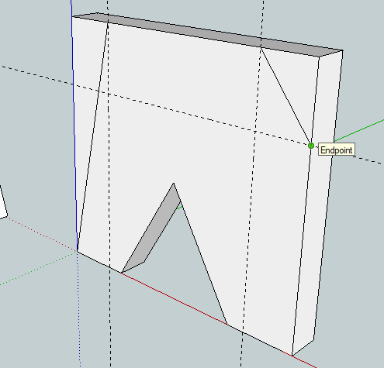
 | Potisnimo nastali ploskvi po zeleni osi v desno in s tem »obrežimo« stranico.  Po »obrezovanju izbrišimo pomožnice in napravimo komponento. | 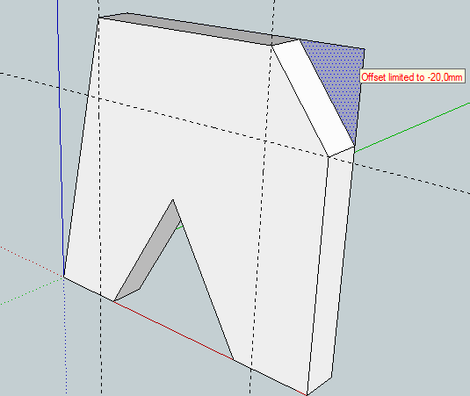
 | Premaknimo stebriček na stranico. Spodnje levo oglišče stebrička premaknimo v zgornje levo oglišče stranice.  Oba dela združimo v eno komponento »CelaStranica« | 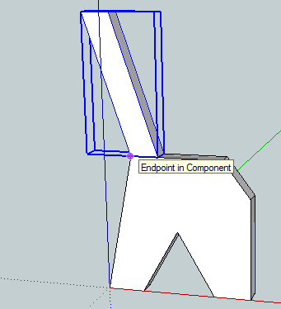
 | Komponento označimo za premik iz izhodišča osi, jo kopiramo (ctrl + c) in jo premaknemo za 270 mm po zeleni osi. | 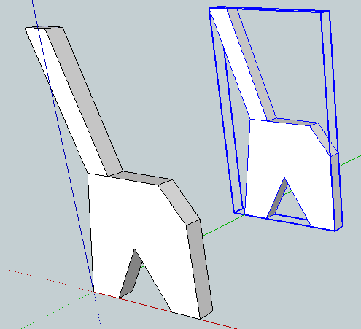
 | Oba stebrička na vrhu na poševni ploskvi povežemo s pravokotnikom mer 20 mm x 290 mm | 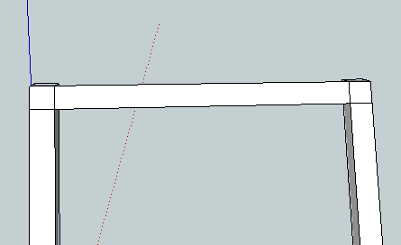
 | Povlecimo pravokotnik za 5 mm navzven, da dobimo kvader. | 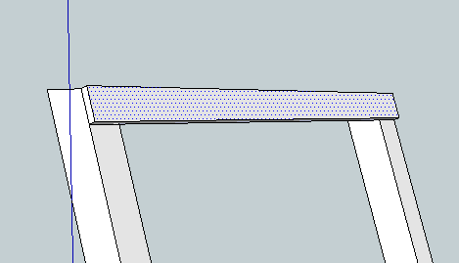
 | Povlecimo letvico na obeh straneh za 20 mm navzven, da dobimo letvico s končno dolžino. Napravimo komponento. | 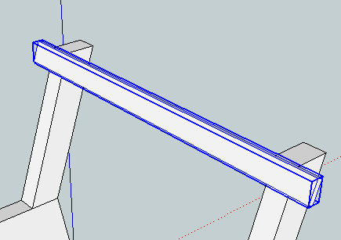

 | Kopirajmo in premaknimo komponento iz presečišča spodnjega roba z zunanjim robom stebrička za 25 mm po poševni ploskvi stebrička navzdol. | 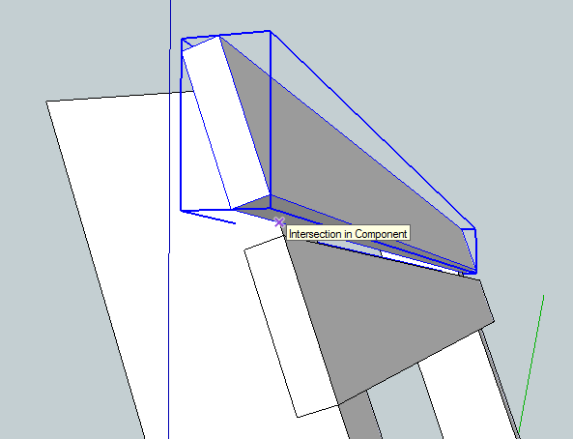
 | Na enak način napravimo komponento letvice na vodoravno ploskev stranice. Začnemo pri stiku stebrička in stranice. Komponento kopiramo 2 krat za 25 mm po vodoravni ploskvi. | 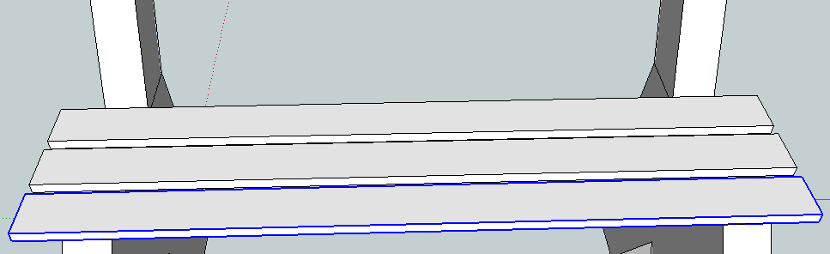
 | Vajo ponovimo še na poševni ploskvi stranice. Napravimo dve letvici, risati začnemo na spodnjem levem delu poševne ploskve. Komponento enkrat kopiramo in premaknemo za 25 mm navzgor po poševni ploskvi. | 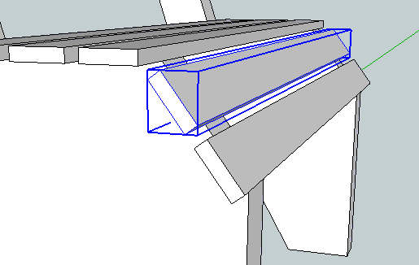
 | Na notranji del stranice v skrajnem spodnjem desnem kotu narišemo kvadrat 20 mm x 20 mm. Premaknemo ga za 20 mm v levo in 20 mm navzgor. | 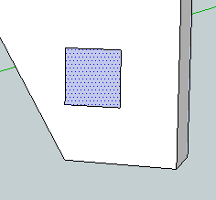
 | Z vlečenjem naredimo opornik dolžine 250 mm. Na koncu naredimo komponento »Opornik«. | 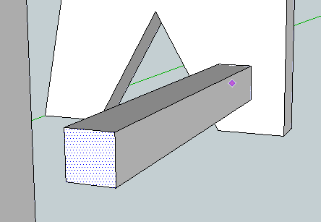
 | Kopirajmo in premaknimo komponento (spodnji desni rob komponente) za 100 mm v levo (po rdeči osi). | 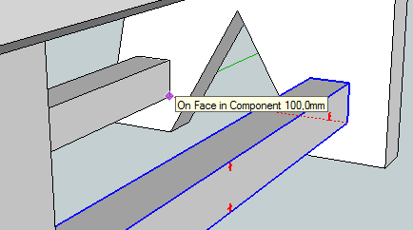
 | Povečamo pogled na cel model. | 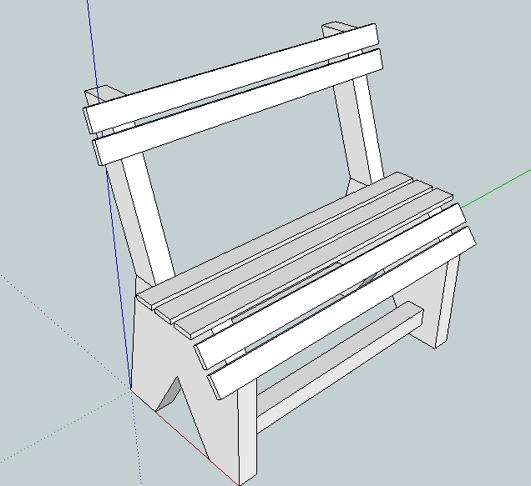
 | Klop lahko še obarvamo.  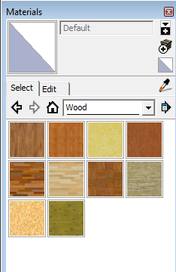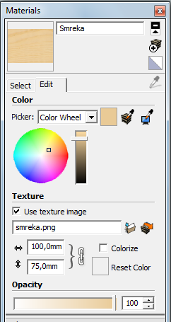 | 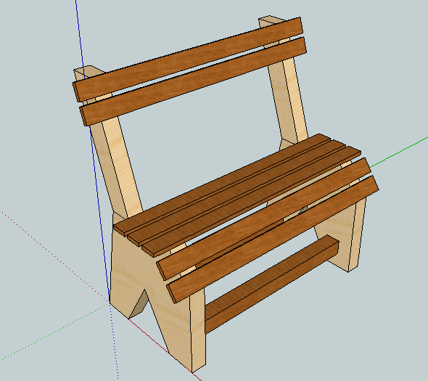
 | Risbo shranimo v mapo »Moji dokumenti« z imenom »Klop«.  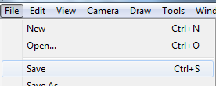 | 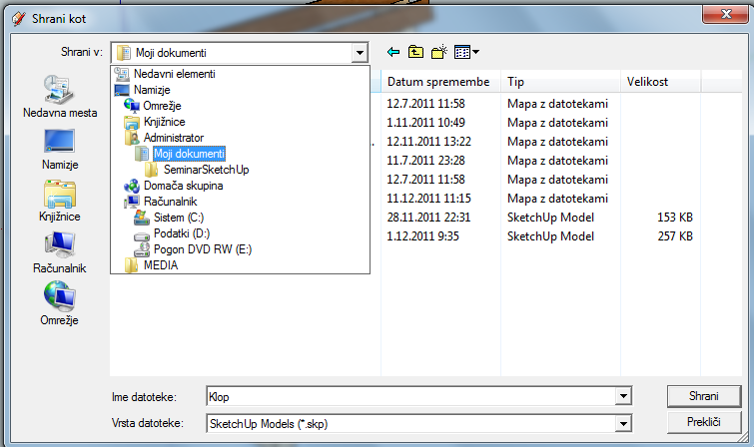

Tako, zdaj pa smo pripravljeni, da maketo izdelamo v delavnici. Obilo užitkov.

